4. Analyse statistique du jeu de données mtcars
4.1 Exploration des données
Le jeu mtcars est chargé et sa structure examinée avec str(), permettant d’identifier le nombre d’observations et le type des variables.

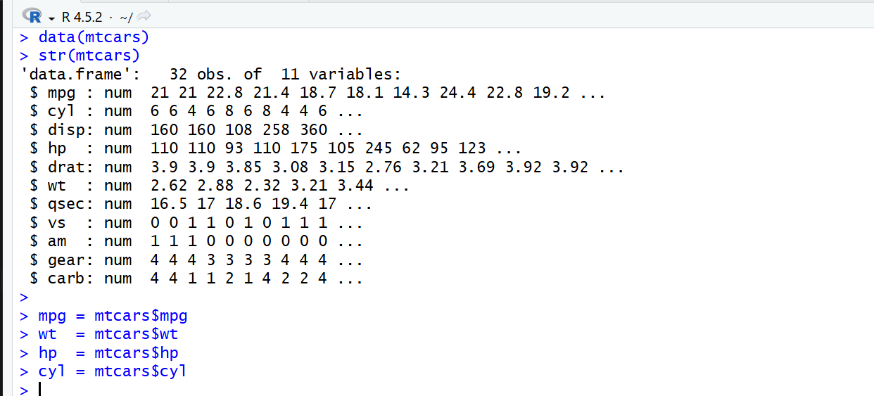
4.2 Statistiques descriptives
Les principales mesures de mpg sont calculées : minimum, maximum, moyenne, quartiles, variance et écart-type, pour résumer la consommation des véhicules.

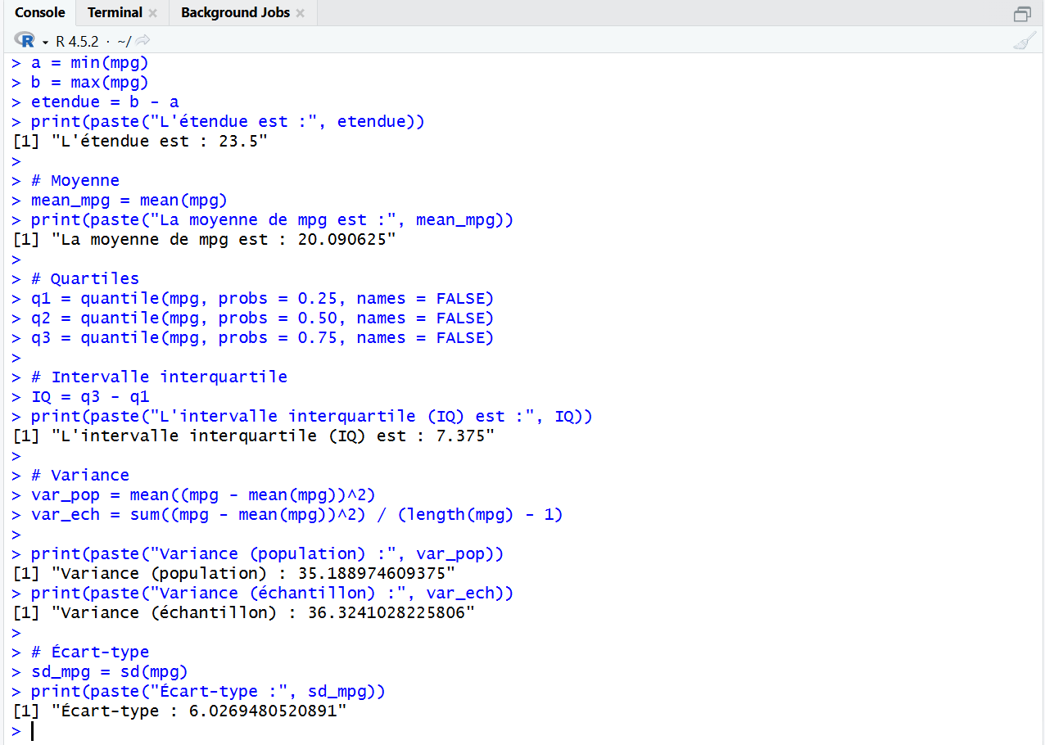
4.3 Visualisation
Des graphiques montrent la distribution de mpg, la dispersion des données et d’éventuelles valeurs aberrantes.

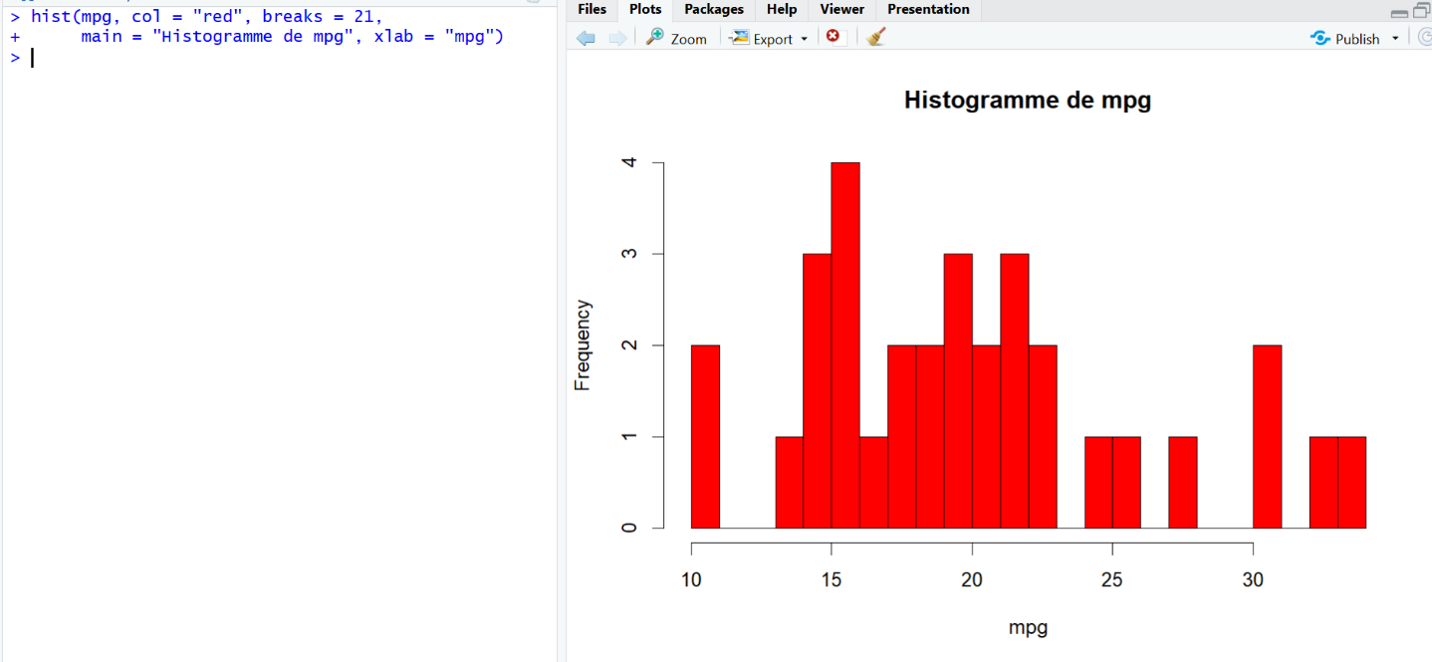
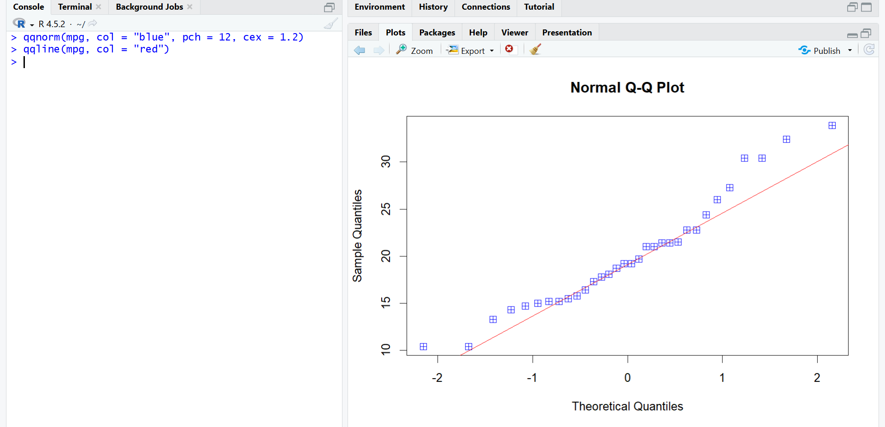
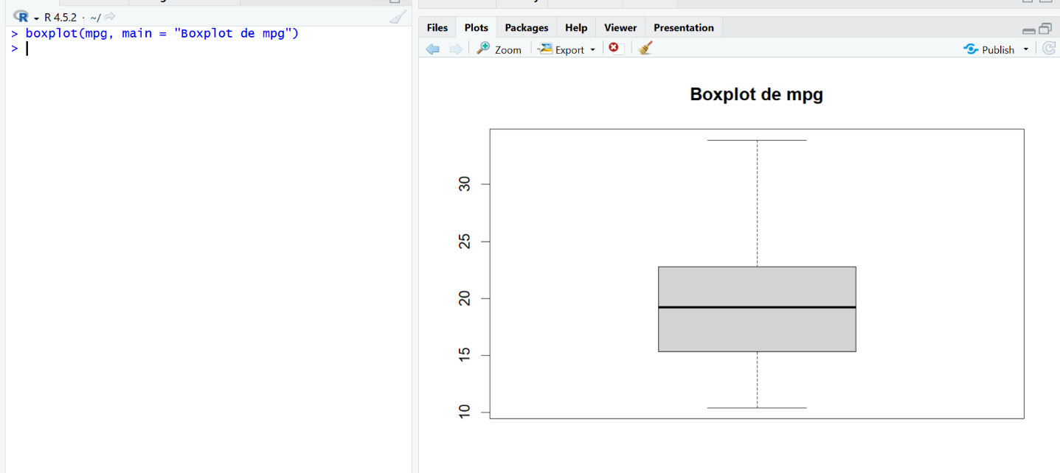
4.4 Variable qualitative cyl
La variable cyl est convertie en facteur. Un tableau de fréquences et des graphiques illustrent la répartition des véhicules selon le nombre de cylindres.

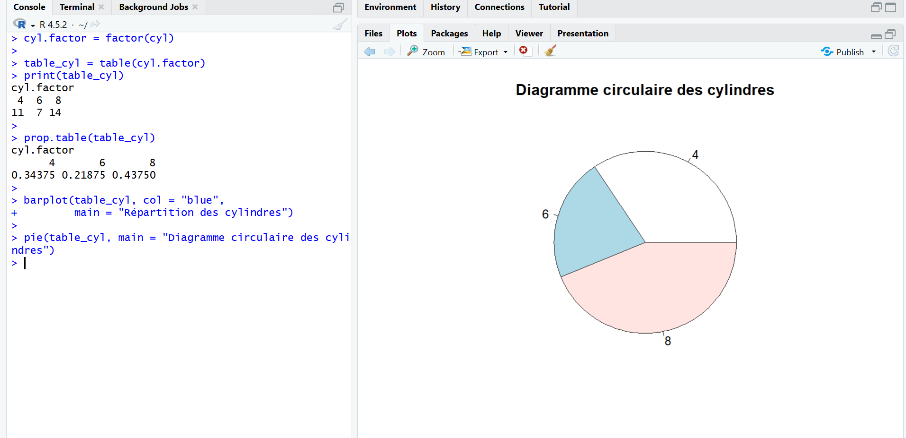
4.5 Relation mpg – wt
Un nuage de points et le coefficient de corrélation permettent d’analyser la relation entre la consommation (mpg) et le poids (wt).

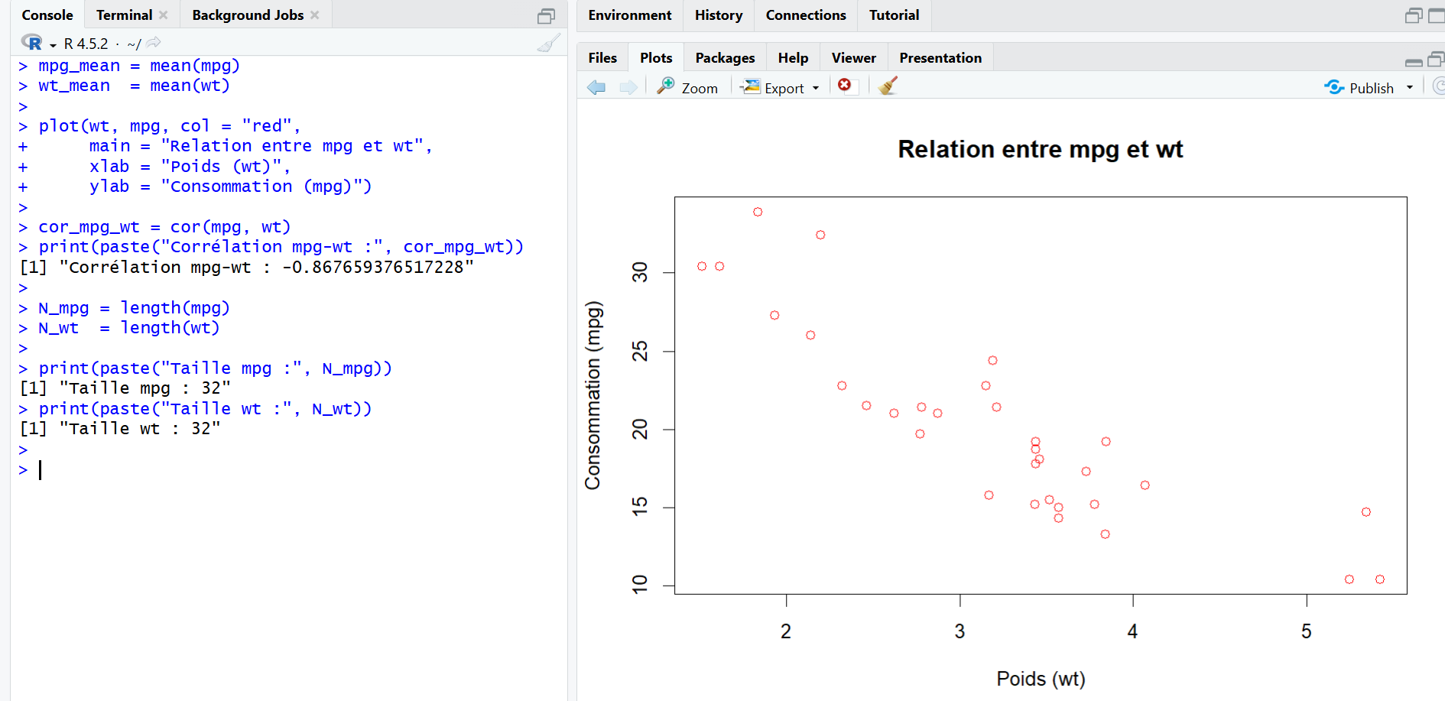

4.6 Paramètres de régression manuels
La pente et l’ordonnée à l’origine sont calculées manuellement à partir de la covariance et de la variance, pour comprendre la régression linéaire.

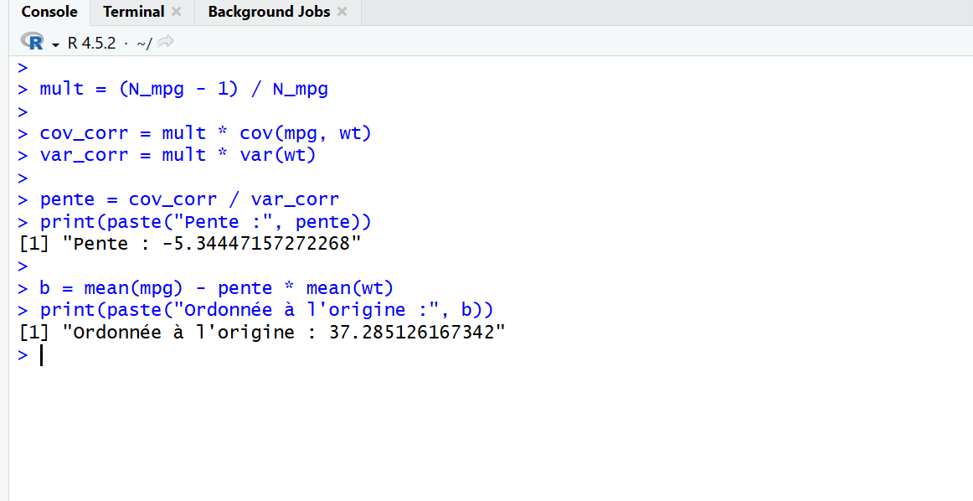

4.7 Régression linéaire avec R
La fonction lm() ajuste un modèle de mpg en fonction de wt, et la droite de régression est visualisée sur le nuage de points.

